Промежуточная аттестация учащихся 1 года обучения объединения «Эстрадное пение» в форме теста рук. О.А. Чевычелова

Целью данных контрольно-измерительных материалов является определение уровня усвоения изученного материала и сформированности универсальных учебных действий.
Цели:
1.Формировать у учащихся основные понятия о музыкальной грамоте.
2.Формировать способность слышать музыку, погружаться в нее, чувствовать ее настроение.
3.Формировать способность анализировать музыку.

Задачи:
1.Освоение учащимися музыкального языка и средств музыкальной выразительности.
2.Развитие ассоциативно-образного мышления учащихся.

Тест
1. В состав оркестра русских народных инструментов входят (продолжи ряд):
балалайка
домра
………..
………..
…………
………..
2. Основным свойством русской народной музыки является:
А) маршевость
Б) песенность
В) танцевальность

3. Соедините стрелкой название песни с соответствующим ей жанром:
Историческая «Калинка»
Трудовая «Эй ухнем»
Солдатская «Во поле береза стояла»
Лирическая протяжная «Варяг»
Хороводная «Тонкая рябина»
Плясовая «Солдатушки»
4. Исполнителями народной музыки являются: (3 ответа)
А) Хор Пятницкого
Б) Людмила Зыкина
В) Федор Шаляпин
Г) Алла Пугачева
Д) Хор Турецкого

5. Гимн России написали:
А) Михалков – Александров
Б) Энтин – Шаинский
В) Лебедев-Кумач – Дунаевский

6. В народной песне часто встречаются: (2 ответа)
А) распевы
Б) повторы
Г) сложные темы
7. Что такое тембр голоса или звука?
а) ритмический рисунок б) окрас в) скорость.

8. Что такое музыкальная форма?
а) музыкальная драматургия б) соотношение частей.

9.Укажи стрелочками соответствия имён композиторов с их портретом.
- 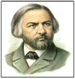 а) П. Чайковский

- 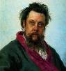 б) А. Лядов

- 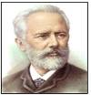 в) М. Мусоргский
- 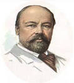 г) М. Глинка

- Какой музыкальный инструмент не входит в состав оркестра русских народных инструментов? Подчеркни его.

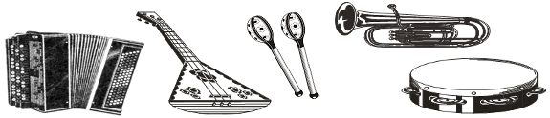

11. Как называется ключ, которым открывается музыка? Допиши в строке.

___________________
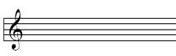
12. К какой группе относятся эти инструменты. Допиши в строке.
___________________

13. Продолжи фразу «Если пауза звучит, значит, музыка………………..»

14. Найти пару:

а) Фортепиано, г) Куплет
б) Оркестр д) Припев.
в) Пианист е) Дирижёр

Ответы:
- Балалайка, домра, гусли, бубен, ложки, трещотка, рожок, свирель, гудок ….
- Б) песенность
- Историческая – «Варяг»
Трудовая – «Эй ухнем»
Солдатская – «Солдатушки»
Лирическая – «Тонкая рябина»
Хороводная – «Во поле берёза»
Плясовая – «Калинка»
- А) Хор Пятницкого; Б) Людмила Зыкина; В) Федор Шаляпин
- А) Михалков – Александров
- А) Распевы, Б) Повторы
- Б
- Б
- 1. г) 2. в), 3. а) 4. б)
- Труба
- Скрипичный
- Народные
- Молчит
- Фортепиано – Пианист, Оркестр – Дирижёр, Куплет – Припев.

